ZhonganAPP

**1 环境及概述**

* 1. 体验环境

MIUI 8.2.6.0

APP版本：2.4.6

* 1. 背景

随着互联网行业的飞速发展，保险行业逐渐向互联网化进行转型，互联网保险有其投保支付便捷，渠道透明，注重用户体验，根据大数据风险定价等优势，对于用户来讲，节省时间成本，自主选择性更大，不受困于某一个营业网点的覆盖情况，可以自主的选择多家子公司或经纪人，同时基于互联网的时效性，可以大大缩短投保交易流程。同时互联网保险可以提升传统保险渠道销售展业流程冗余，消息传递时效慢的缺点。

* 1. APP分析

数据来源：百度指数

关键词1：保险

时间：2016-08-01 至 2017-08-15

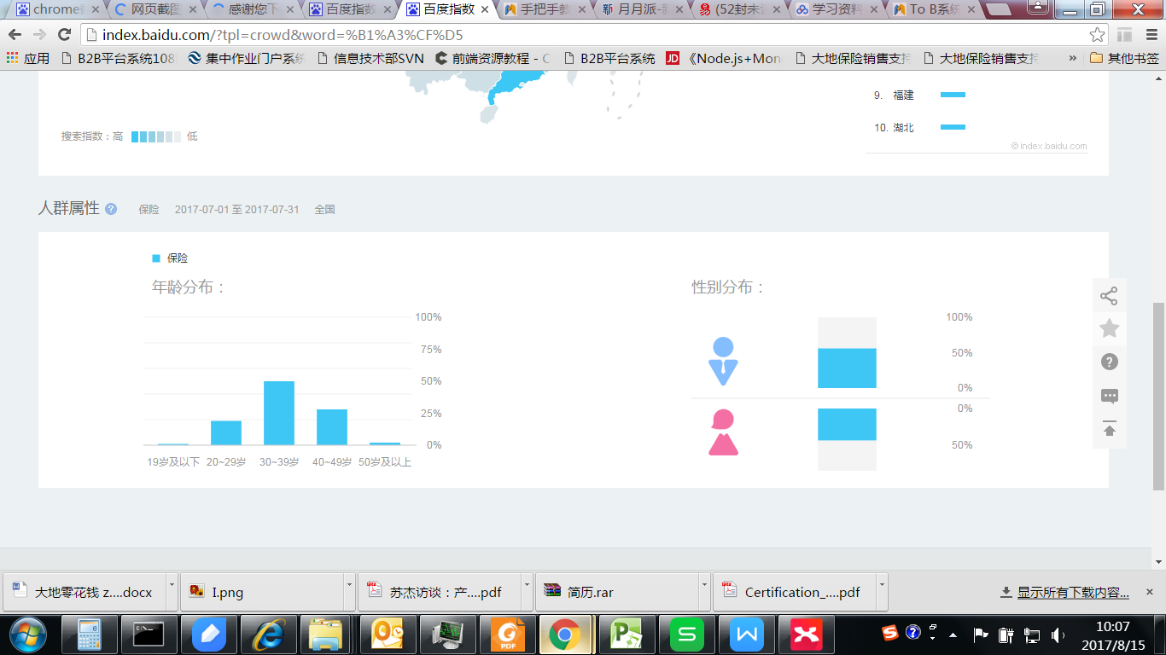

用户年龄段角度：主要为30-39岁人群，该段人群正处于事业上升期，财富积累期，生活上面临买房买车等难题，平日的工作，生活中应酬相对较多，又面临上有老人，下有小孩照顾的局面，因此不论是处于对自身健康的关心还是对于家人亲戚的关怀，选择一些有保障的保险产品也是对未来可能发生的意外做一个预估和保障，同时购买保险理财产品也是一种风险小的财富积累手段；其次是40-49岁人群，该些人群段为中年人，承担着照顾老人和抚养家庭的重任，身体条件不如青壮年，因此家庭理财，健康保险等产品是这类人关注的部分。此外，19岁及以下人群占1%， 50岁以上人群占2%，20-29岁人群占20%。

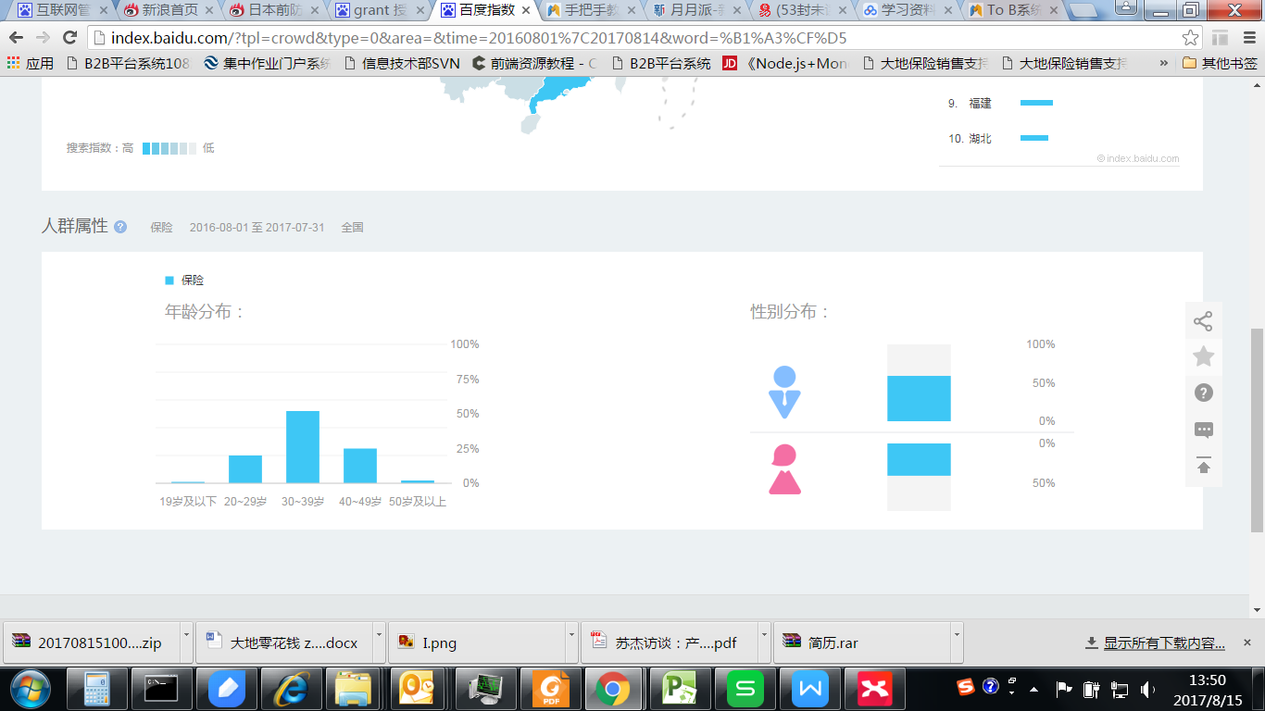

用户性别：主要是以男性为主，占59%，女性占41%，相比之下，男性一般在买车，投资，养家糊口等方面占据主导，而车险，理财险，医疗保险，寿险等产品提供了对应的资金保障。

地域分布：

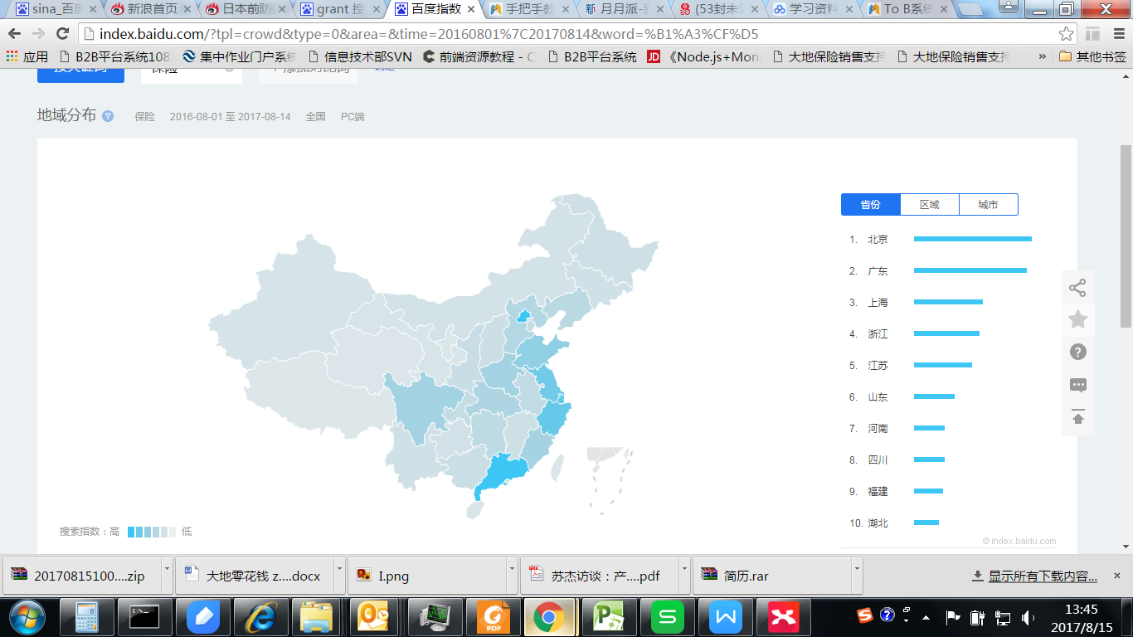

从地域上看，主要集中在东部沿海省份，及北上广大城市，可见因为这些地区普遍工作压力大，节奏快，经济发展比较发达，人们对于保险的认识及意识较高。

关键词2：互联网保险

时间：2016-08-01 至 2017-08-15

关键词强度：

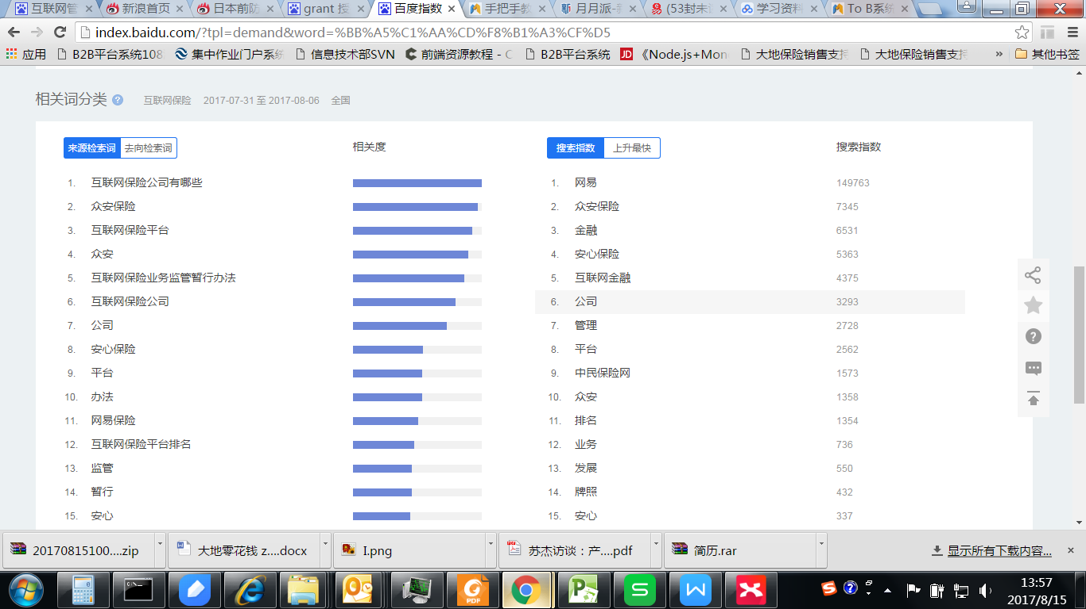

作为相关来源检索词，众安保险的搜索相关程度也是排在前列的，由于众安本身是互联网财产保险公司的领军企业，因此其关注度也是显而易见的。

地域：

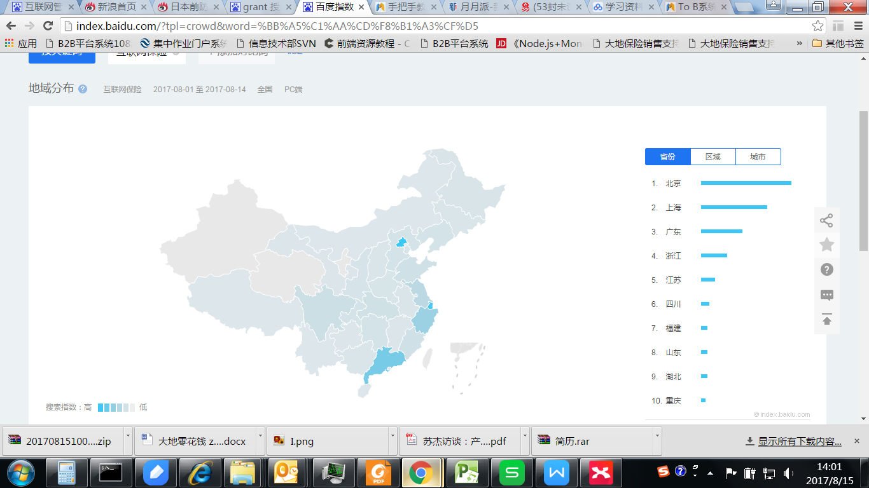

从地域分布来看，北京，浙江，广东，上海这些互联网集中的一线或准一线城市中，这些地区互联网金融产业发展迅速，人们对于互联网保险的关注度是排在其他地区之上的。

1.4产品使用数据分析

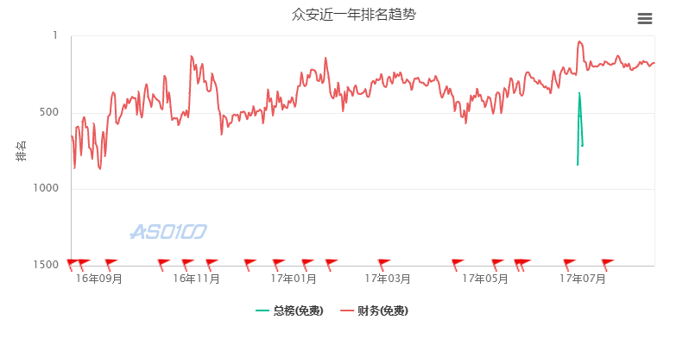

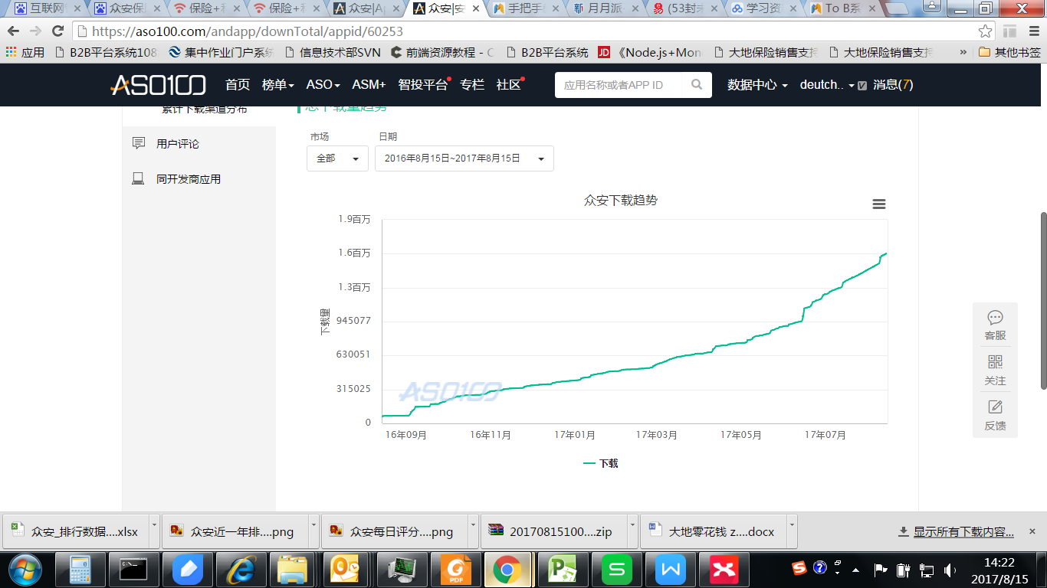

可以看出从去年9月以来使用用户数量有明显提升，上图是ASO100平台统计的Android设备的使用改款产品人数，呈现上升趋势，并且一年来从30万以下的总量已经提升突破160万，下图是IOS下载量估算图，截止到今年8月15日，根据可靠消息，众安保险于今年6月30日申请在港股上市，即将成为全球第一家互联网保险公司上市企业，可见前后几日的APP单日下载量突破一万。

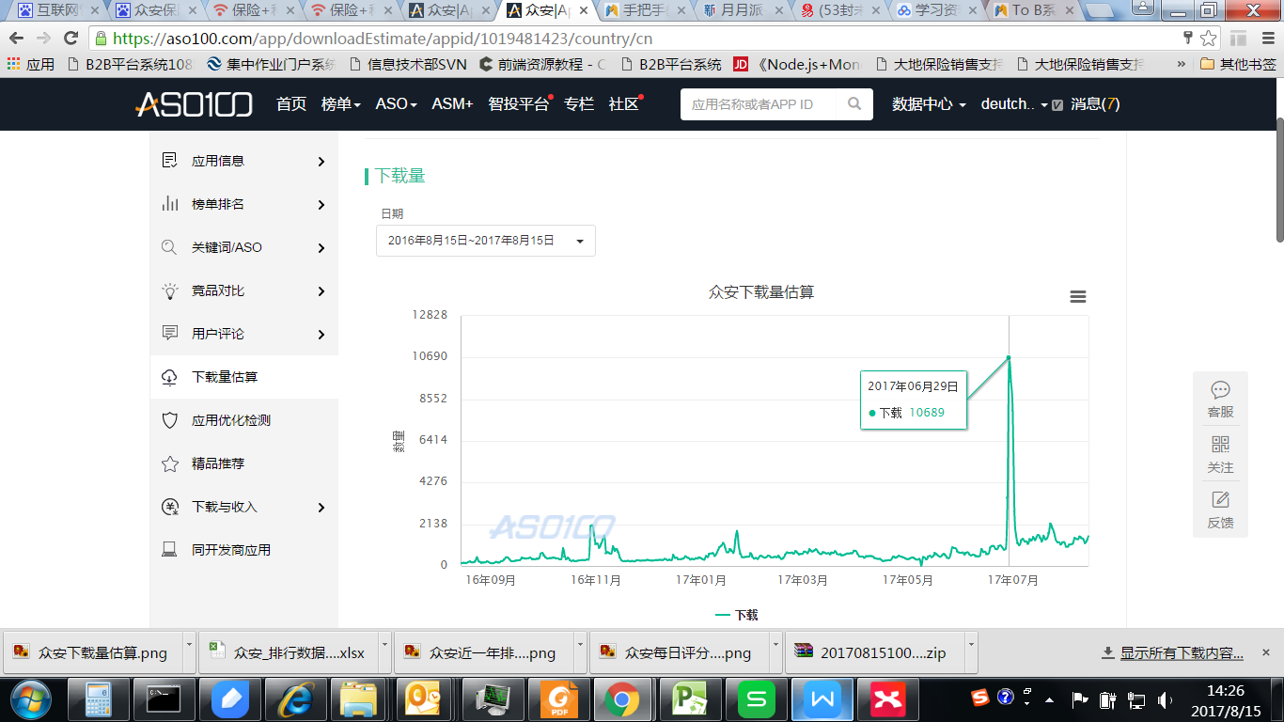

用户评论方面，总的来讲此款APP的好评度是很高的，在ASO100的统计评论截图见下

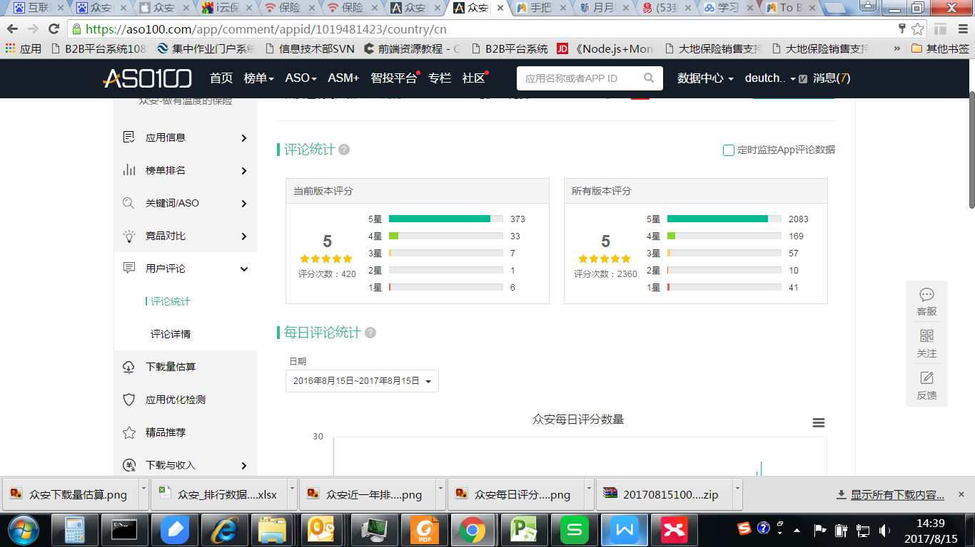

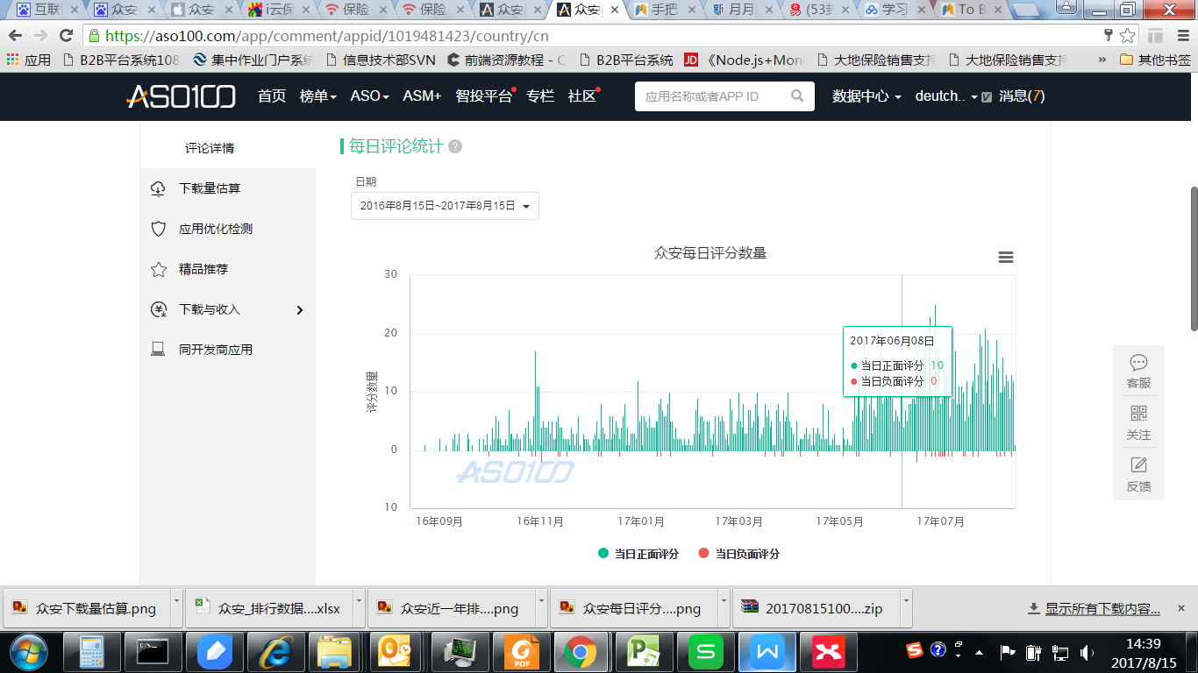

从用户评论角度看，众安保险APP仍然有很多提升改进的功能点，比如续保功能，产品种类繁多，描述不够简洁，理赔模块缺乏等

1. 产品功能分析
   1. slogan

众安-做有温度的保险

2.2产品功能结构图

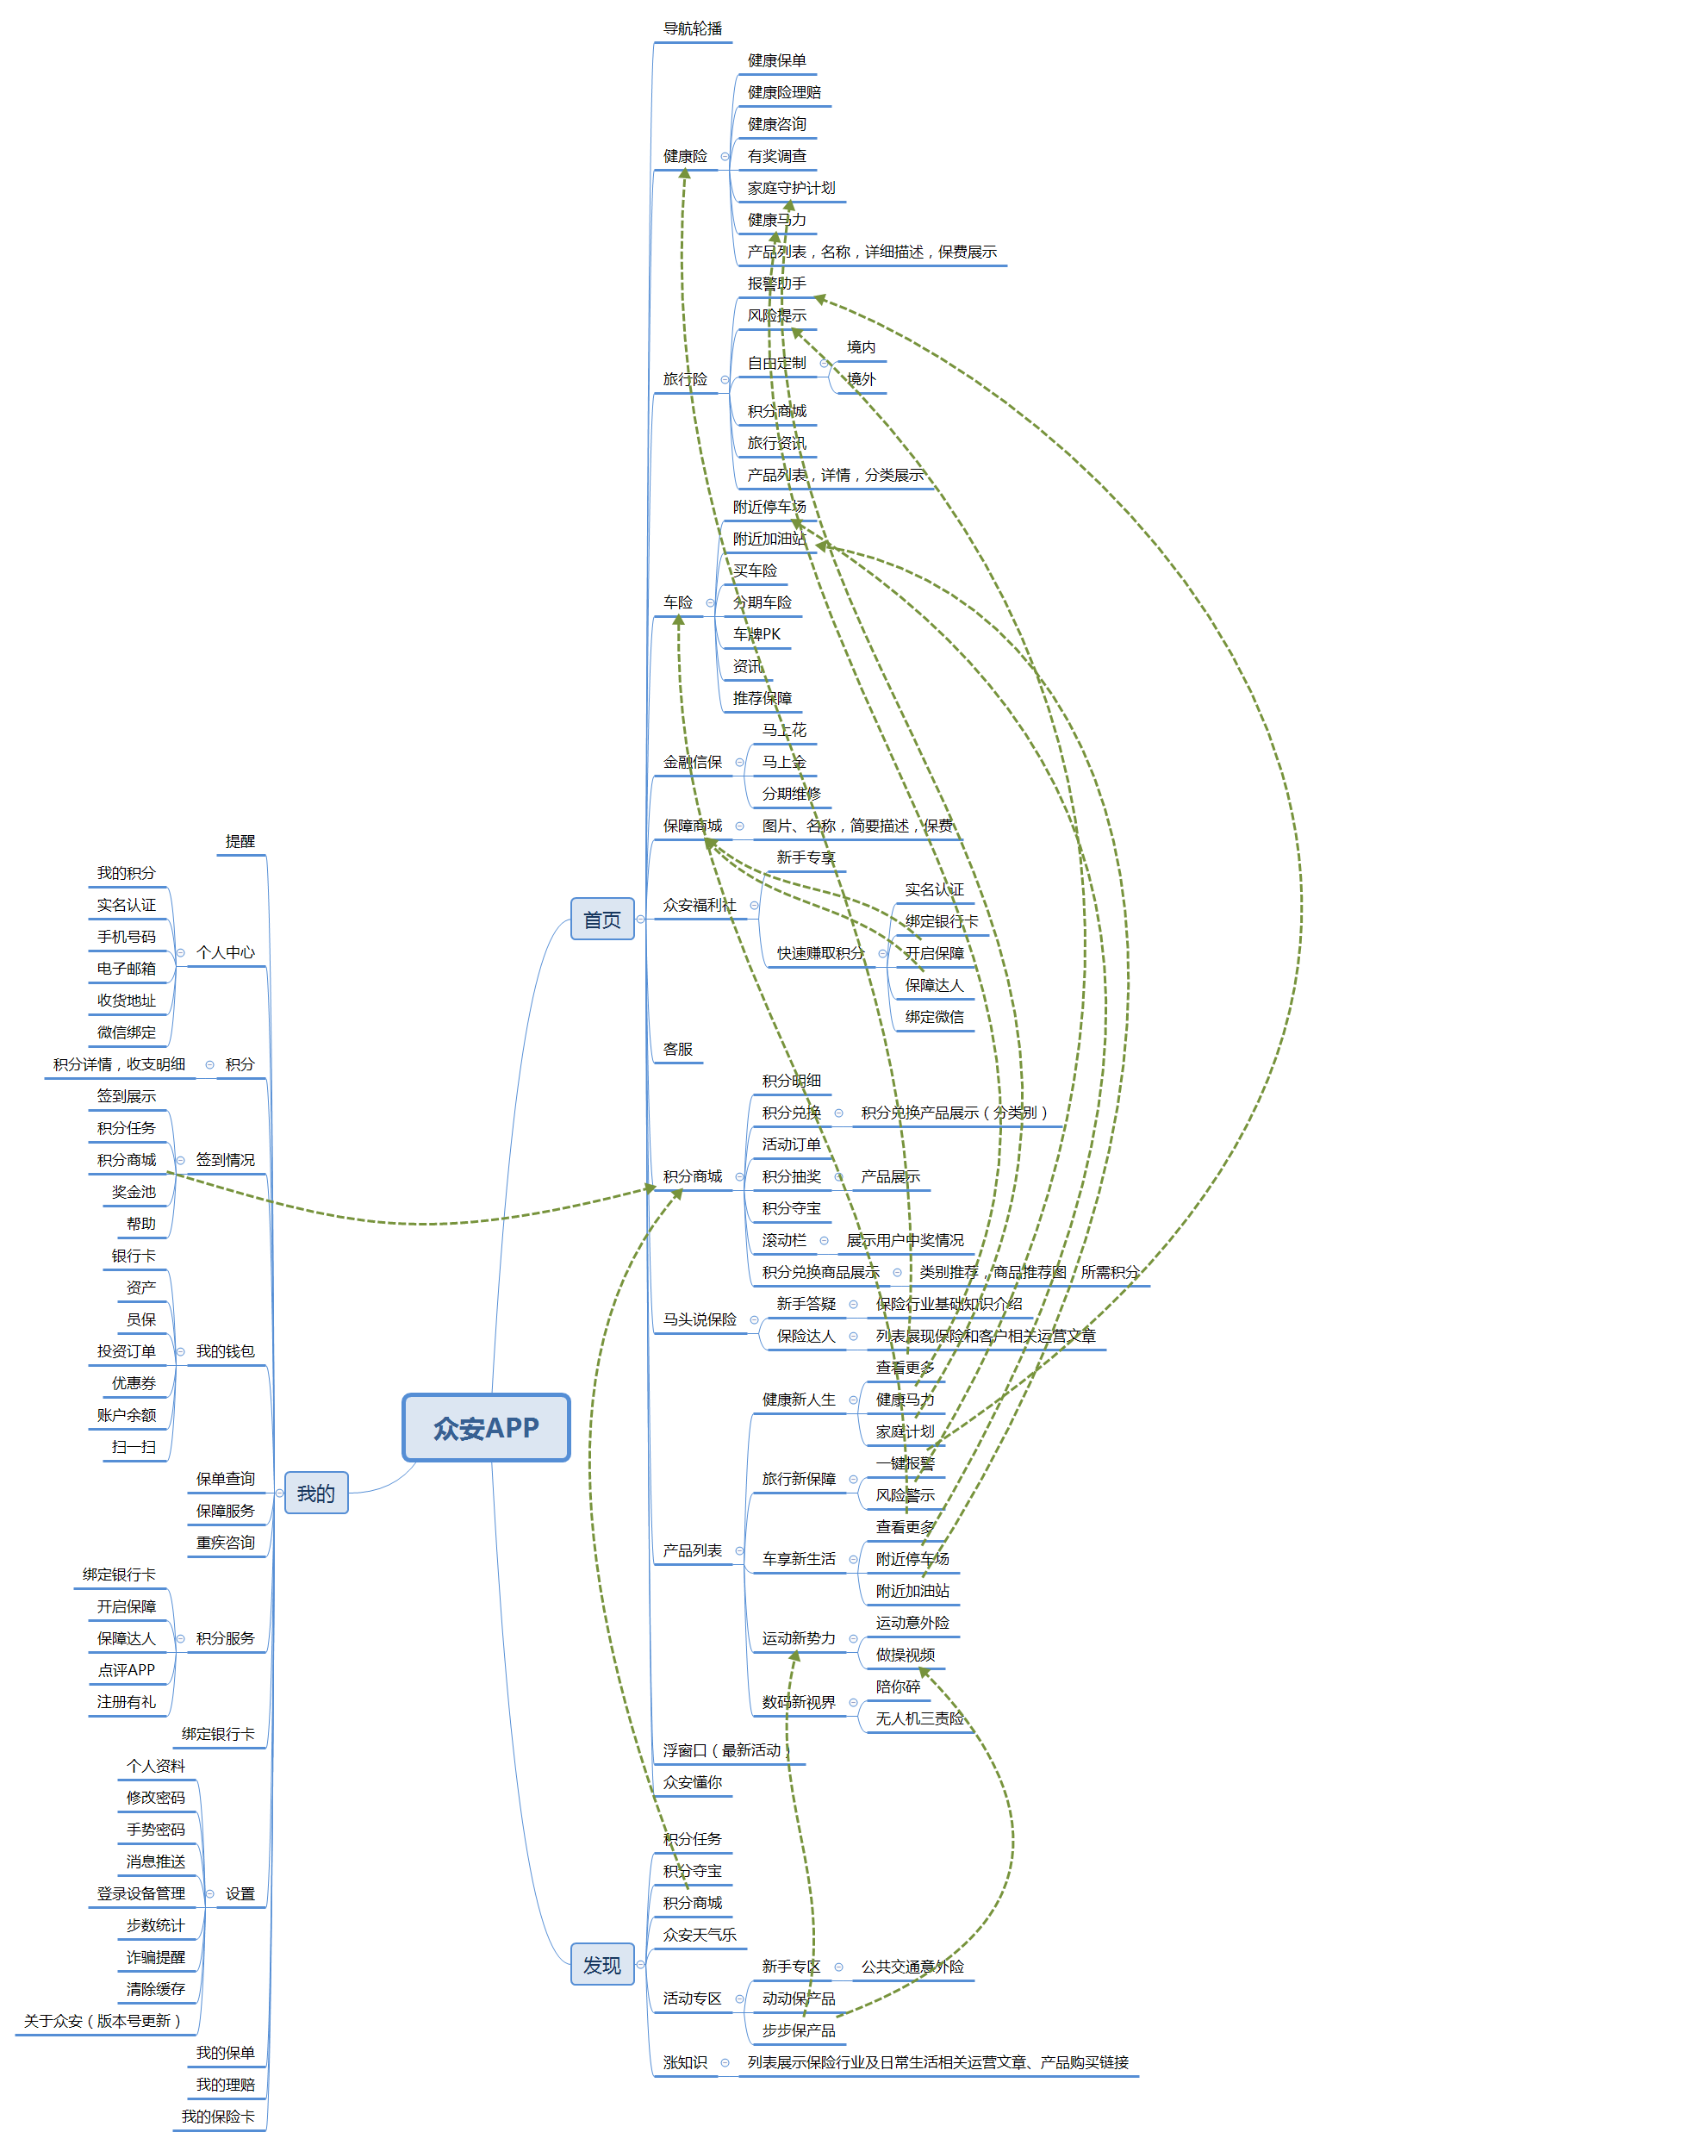

主要功能模块分析：

进入首页我们看到主要的产品分类摆列在屏幕面前，方便用户直接点选自己想要的险类进行商品浏览，进入产品商城模块

产品商城模块：该模块为主要的产品展示模块，产品展示选择的图片较为阳光，保费，保险产品名称清晰展示，方便用户浏览点选。

个人建议：在屏幕右下角加入一个回到顶部的按钮，减少刷屏次数。

“马头说保险”模块，该模块点击进入后，分为精彩视频和保险小课堂模块，“精彩视频”模块通过卡通视频的形式风趣的向用户普及相关资讯和保险知识，而“保险小课堂”模块通过分期的保险课堂资讯，贴近用户生活的资讯贴普及保险相关知识，同时在资讯尾部提供了相关保险产品的售卖链接。

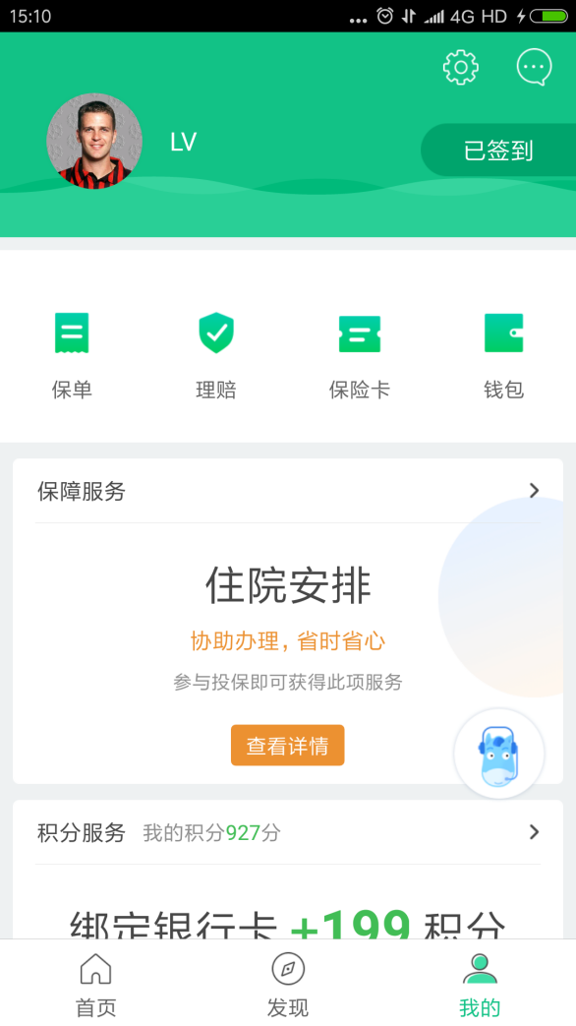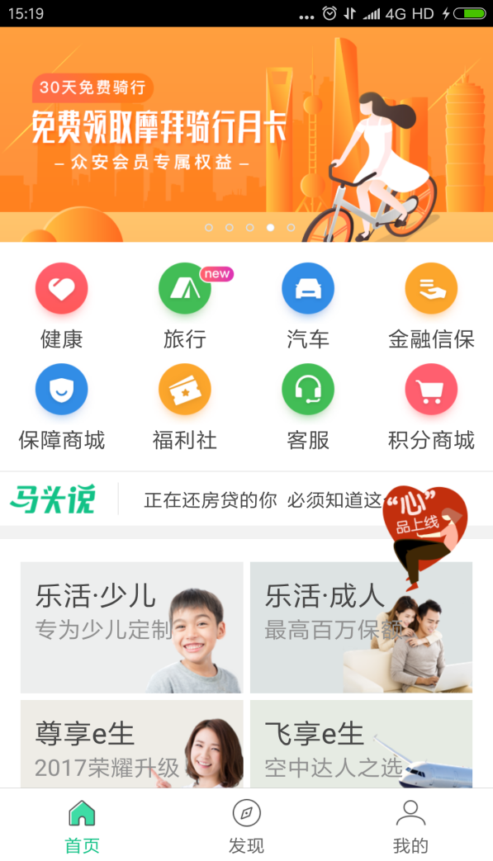

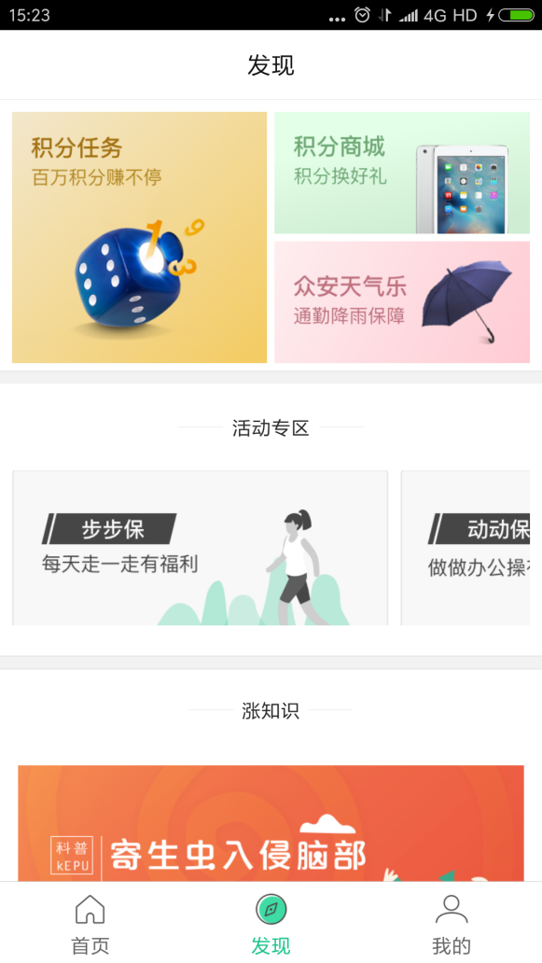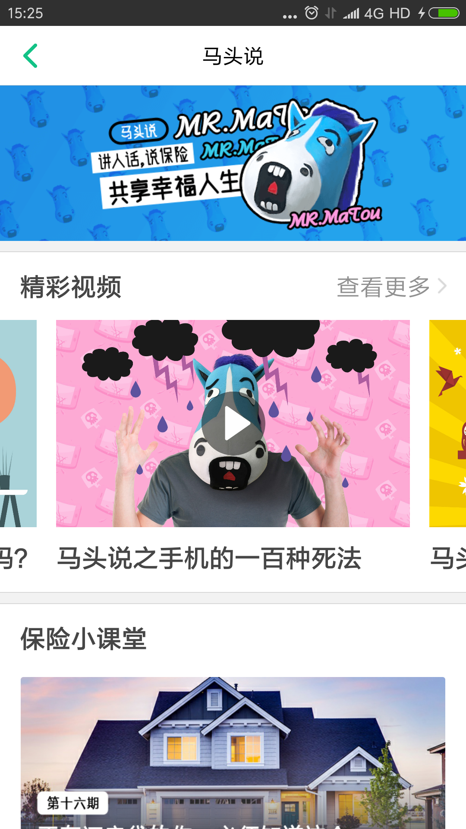

在首页中“为你推荐”模块中，推荐了医疗相关的健康险产品，体现了众安着重对于人文的关怀。

积分模块：花积分分为积分兑换，积分夺宝，积分抽奖（直播）

积分夺宝，积分抽奖，用户可以通过拥有的积分进行商品抽奖活动，极大的提升了用户购买保险产品获取积分的积极性，间接的促进了产品营销

在首页“旅行”模块中，推销旅行相关保险产品和资讯，并且该模块中加入了一键求助，报警助手子功能，便捷用户急需求助时候，APP可以紧急通过语音留言方式告知紧急联系人求助，另外一键报警功能提供了所有国家地区的报警（匪警）电话，以便出国旅游人们遇到危险时刻紧急报警求助。

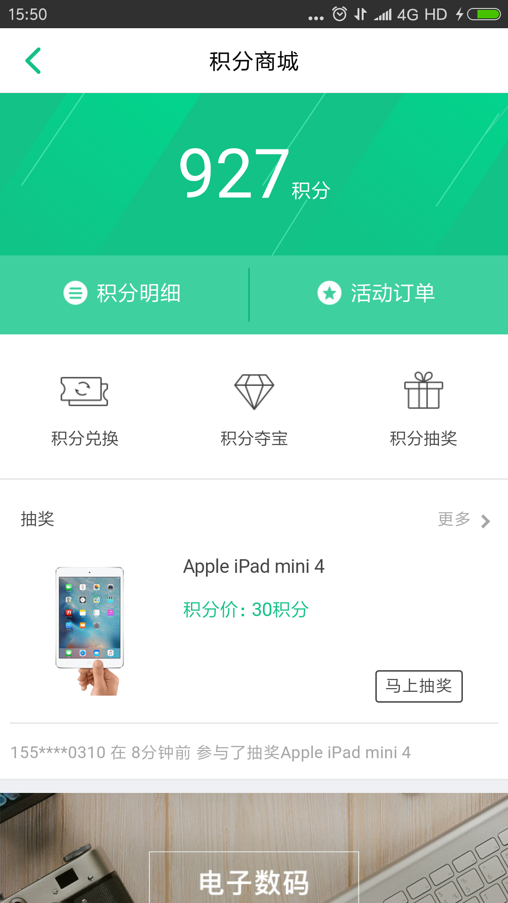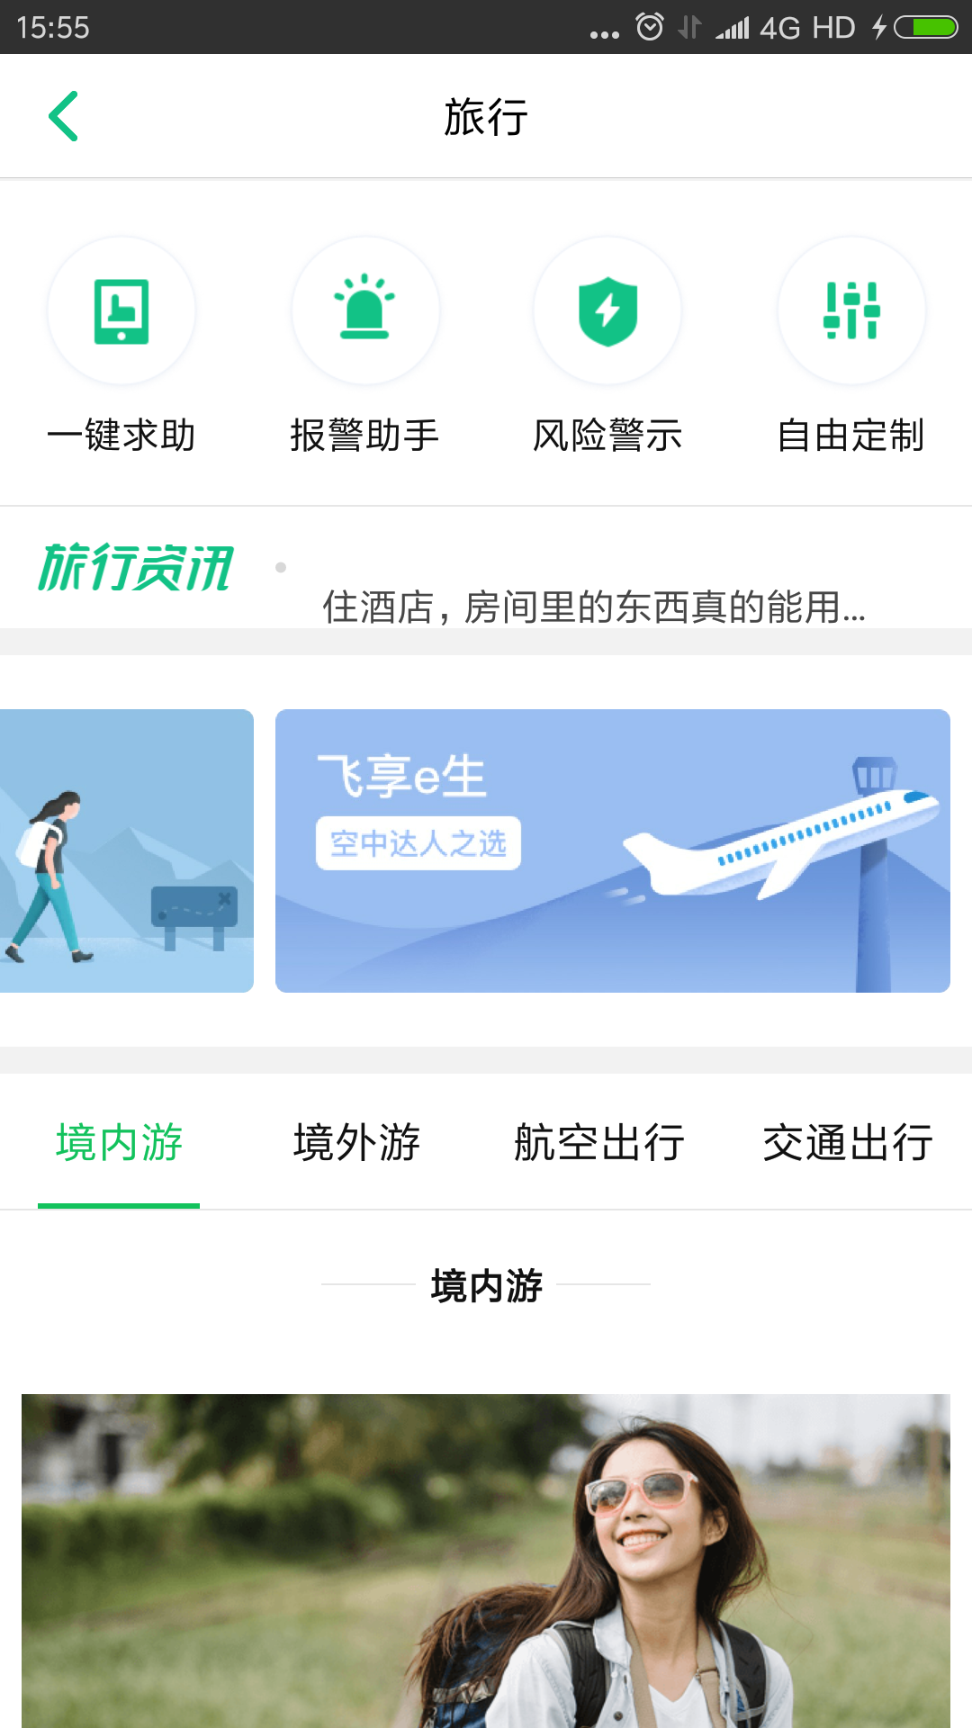

动动保和步步保两个功能模块：

动动保：主要针对白领工作者，也是为爱好运动的人们定制的专属保险产品方案，号召白领们在高强度工作之余加强身体锻炼，同时根据运动成绩分级可以增加购买产品的保险期限和保额

步步保：该模块主要针对办公一族久坐不运动而诞生的保险产品，号召用户通过多行走来获取免费续保天数，可以说对于用户运动健康和促进保险产品续保一举两得。

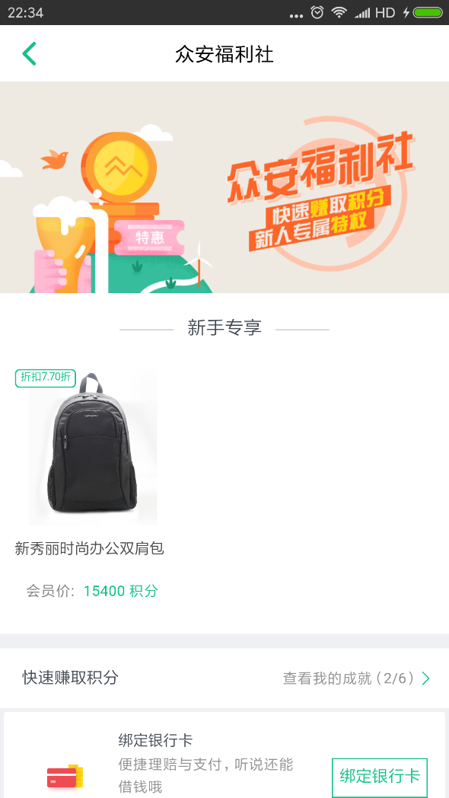

福利社模块：快速赚积分分为五个渠道，分别是通过购买产品增加积分的“保障达人”，“开启保障”功能，”点评APP”，推荐邀请好友功能，以及新人注册登录领取积分功能“新人登陆”，“注册有礼”。这些功能将增加积分和销售产品，app推广等绑定，对于用户来讲，提升用户对于产品的活跃度，以及保险产品的购买欲望。

APP在首页产品分栏展示分为了五个环节：“健康新人生”，“运动新势力”，“车享新生活”，“旅行新保障”，“数码新视界”；“健康新人生”部分有“健康马力”和“家庭计划”两个部分，前者结合对用户的身体数据收集，对用户健康进行测评，并提供相关健康意外险产品；后者通过个性化定制的方案精化用户对于产品的选择，免去用户面对眼花缭乱的保险产品选择的纠结；

“运动新势力”子模块下有运动意外险和做操视频模块，其中做操视频模块专门为学生白领等办公一族提供了视频运动教程；

“车享新生活”子模块下提供了附近的停车场和附近加油站两个功能，给车行一族提供了生活便利；

“旅行新保障”子模块下提供了一键报警，风险提示两个功能，为境内外旅客提供了相关风险资讯。

“数码新视界”模块下提供了关于维修保险方面的产品。

上述5个模块下位“众安头条”，主要通过一些运营资讯文章，吸引用户阅读，文章内容涉及都市生活工作方方面面。

在发现一栏中：“涨知识”环节，当前app使用了和“马头说保险”中几乎一样的方式罗列了大量的运营资讯文章供用户查看。

个人建议，应该将资讯内容进行分类，分为保险资讯，身心健康，财产相关，旅游意外，买车买房，众安资讯，茶余饭后等，供用户选择性查看，并且建议以tab页轮播的方式展现给用户。

2.3总结：

众安在线整体色调为白色，个人中心为绿色，清新淡雅，营造出健康、充满活力的气氛，同时简洁清晰，使得用户对于功能和产品一目了然。

众安在线采用购买保险产品换积分，通过积分购买或抽奖的盈利模式，该模式会促进用户购买相关产品，参与积分活动，属于传统的网销盈利模式。

众安在线在发现环节中，采用大量运营咨询内容捕捉用户眼球，建议增加当下流行的直播模式，引入保险直播，专家访谈的方式，这样加强app和用户的互动模式，众安需要在用户互动方面多琢磨琢磨。

众安在线建议引入专业顾问咨询功能，和用户进行保险相关问题的互动，给用户投保和理赔提供专业咨询。

众安在线建议在理赔功能上提供便捷的理赔服务，当前的理赔功能需要用户手动输入保单号，订单号等内容，建议改为分类点选历史保单后进行一键式理赔，增加客户理赔报案时效性。

建议在产品展示中加入部分用户评论功能，将用户对于产品的评论展示在每个产品的详情页中。